Escola Municipal de Educação Básica Augustinho Marcon.
Catanduvas, junho e julho de 2021.
Diretora: Tatiana Bittencourt Menegat.
Assessora Técnica Pedagógica: Maristela Apª. Borella Baraúna.
Assessora Técnica Administrativa: Margarete Petter Dutra.
Professora: Salete Saggin.
Disciplina: Arte.
Aluno(a): -------------------------------------------------------------------
Turma: 1º ano

AULA 19 REMOTA - SEMENTE DO FUTURO II – 28 DE JUNHO A 02 DE JULHO.
AMADAS CRIANÇAS, QUERIDAS FAMÍLIAS, DESEJO QUE TODOS ESTEJAM BEM.
ESTAMOS EM RITMO DE FESTA JUNINA, ENTÃO ESTE ANO O ARRAIÁ VAI SER EM CASA MESMO.
* LEIA A LETRA DA MÚSICA, CANTE E OUÇA, SE PREFERIR DANCE. EM SEGUIDA COLORIR O DESENHO.

Festa de São João (Medley)

Eliana

Olha o arraiá aí, gente!
Vem mãe, vem pai
Vem pequenininho, vem pequenininha
Olha que o balão vai subir
Ou, uhl
O balão vai subindo
Vai caindo a garoa
O céu é tão lindo
E a noite é tão boa
São João, São João
Acende a fogueira do meu coração
O balão vai subindo
Vai caindo a garoa
O céu é tão lindo
E a noite é tão boa
São João, São João
Acende a fogueira do meu coração
Pula a fogueira!
Olha a quadrilha aí
Mas cuidado pra não se queimar

Pula a fogueira, Iaiá
Pula a fogueira, Ioiô
Cuidado para não se queimar
Olha que a fogueira já queimou o meu amor
Pula a fogueira, Iaiá
Pula a fogueira, Ioiô
Cuidado para não se queimar
Olha que a fogueira já queimou o meu amor.
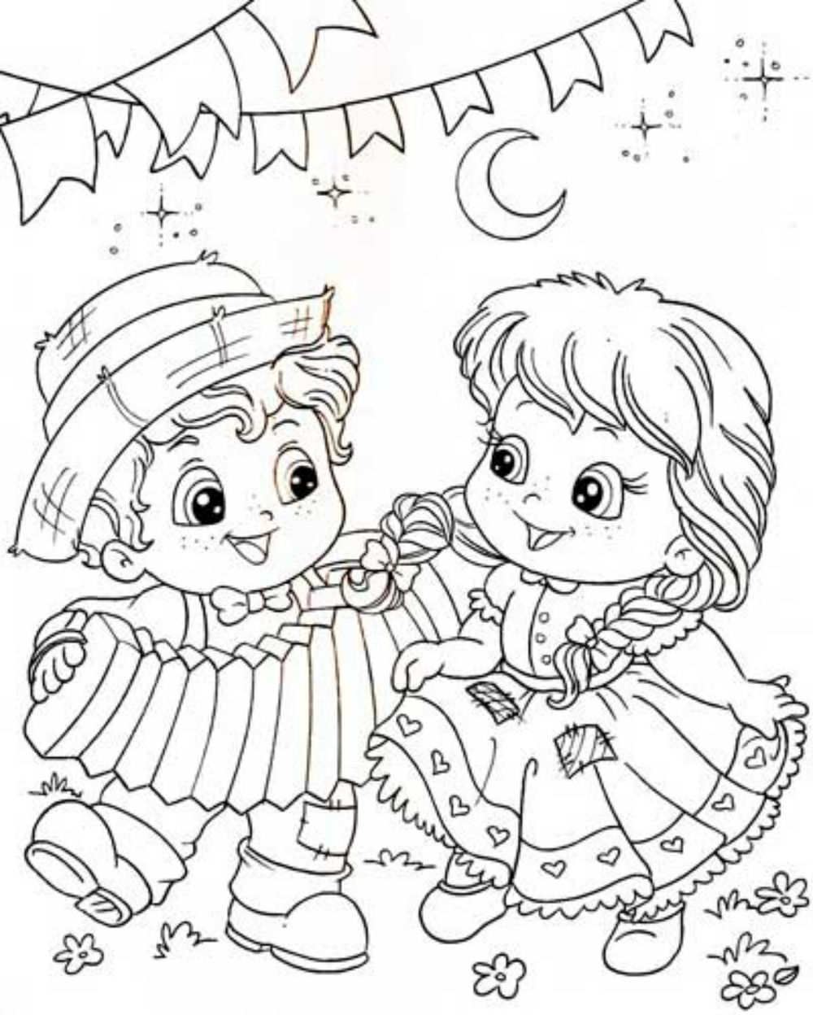

SUGESTÃO- QUE TAL UMA PIPOCA PARA FESTEJAR.

